A: | Joaquin Coca |  |  |  | FECHA: | 29/07/2022 |  |  | COT #: | COT87 / 2022
ATN: |  | Joaquin Coca |  |  |  |  | DE: | ING. AMILCAR MARTINEZ |  |  | PAGINAS: | 1/2
CIUDAD / PAIS : |  |  |  | CBBA / BOLIVIA |  |  | REF.: | FOLDER-H, PORTAFOLDERS
EMAIL:

EQUIPAMIENTO HOSPITALARIO
ITEM | Cant. | UNI | CAT | MODELO | DESCRIPCION | UNIT Bs | VALOR Bs | STOCK
1 | 1 | pzs | 090064 | FOLDER-H | P/HISTORIA CLINICA 0.6 mm. TAMAÑO CARTA 22.8x29 cms BEIGE | 181,80 | 181,80 | 51
2 | 1 | pzs | 090075 | FOLDER-H | P/HISTORIA CLINICA 0.6 mm. TAMAÑO OFICIO 22.8x34 cms BEIGE | 192,40 | 192,40 | 56
3 | 1 | pzs | 090100 | PORTAFOLDERS | CARRO PARA 30 HISTORIAS CLINICAS 82x140x75.5 cms. BEIGE TEXTURADO | 4082,20 | 4082,20 | 0
 |  |  |  |  |  | TOTAL= | 4456,40

- ITEM 1, ITEM 2. FOLDER-H.

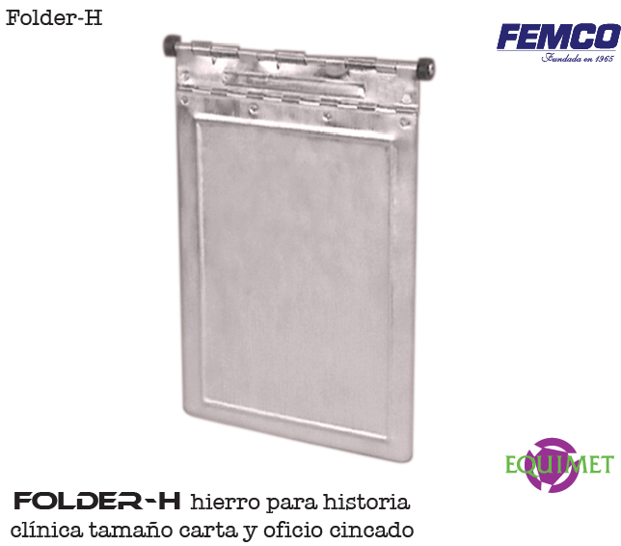

- ITEM 3. PORTAFOLDERS.
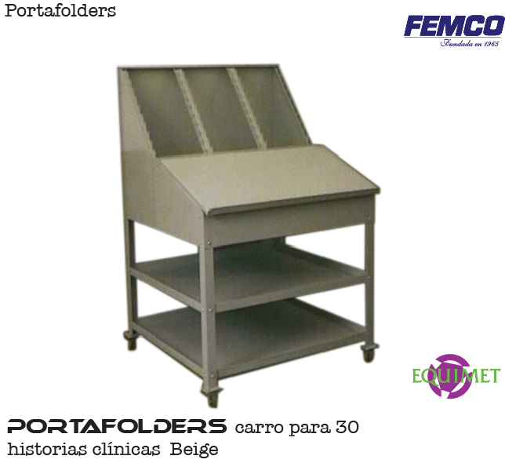

CONDICIONES GENERALES DE VENTA:

- PRECIOS: EN BOLIVIANOS, INCLUYEN TODOS LOS IMPUESTOS DE LEY.
- FORMA DE PAGO: AL CONTADO O DEPOSITO BANCARIO.
- GARANTIA: DE UN AÑO CONTRA FALLAS DE FABRICACION.
- ENVIOS: A COORDINAR CON EL CLIENTE.
- TIEMPO DE ENTREGA: SEGÚN A DETALLE A CONTINUACION.
ITEM 1, ITEM 2: INMEDIATO EN BASE A REQUERIMIENTO.
ITEM 3: 10 DIAS POSTERIOR A CONFIRMACION DE PEDIDO DE 1 UNIDAD.

Atn. ING. AMILCAR MARTINEZ A.
TEL. (591) - 4 - 4791022

FAX. (591) - 4 - 4791025
CEL. 77441356
DEPARTAMENTO DE VENTAS.
FEMCO SRL

